I Semester BA-Syllabus
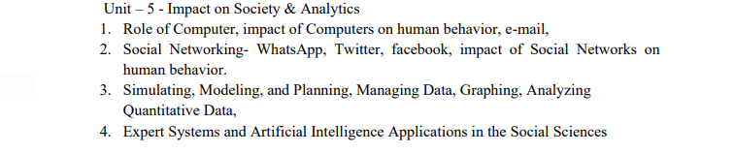
I Semester B.Com-Syllabus
